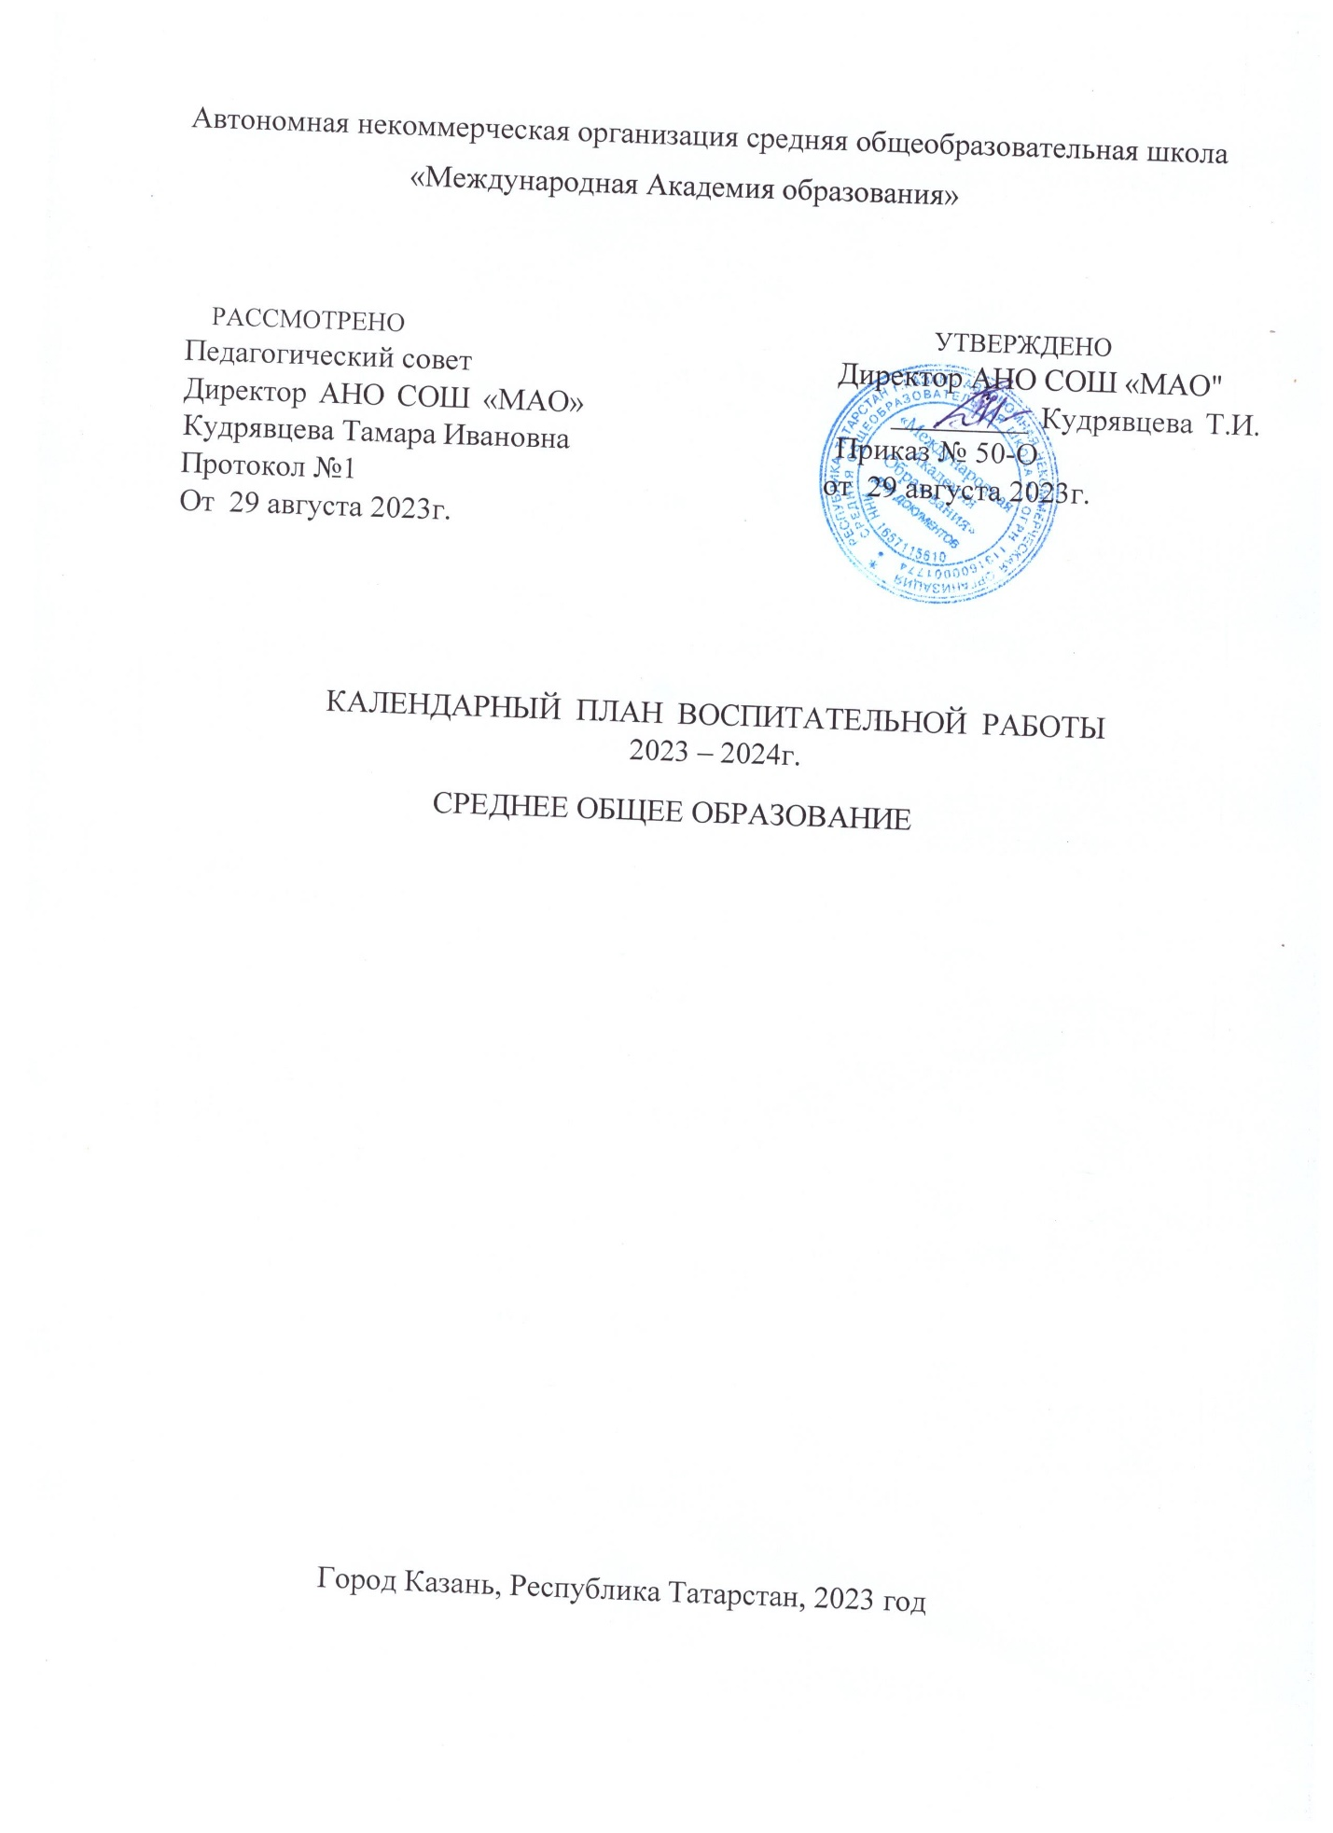

КАЛЕНДАРНЫЙ ПЛАН РЕАЛИЗАЦИИ ПРОГРАММЫ ВОСПИТАНИЯ
на уровне среднего общего образования

дела, события, мероприятия | класс | дата проведения |  |  | ответственный, исполнители |  |  |  |  |  | отмет ка о выпол  нении
1.Урочная деятельность
1.Согласно учебных программ и учебных предметов
2.Внеурочная деятельность
Разговоры о важном | 10-11 | ежене  дельно |  |  | Классные руководители
Мой выбор (профориентация для школьников) | 10-11 | ежене  дельно |  |  | Классные руководители
Функциональная грамотность | 10-11 | ежене  дельно |  |  | Учитель дополнительного образования
Спортивные игры | 10-11 | ежене  дельно |  |  | Учитель дополнительного образования
3. Классное руководство
1.Инициирование и поддержка класса в общественных ключевых делах. | 10-11 | в течение года |  |  | Классные руководители
2.Организация интересных полезных дел для личностного развития ребенка совместных дел с учащимися. | 10-11 | в течение года |  |  | Классные руководители
3.Проведение классных часов плодотворного и доверительного общение педагога с учащимися. | 10-11 | в течение года |  |  | Классные руководители
4.Сплочение коллектива класса. | 10-11 | в течение года |  |  | Классные руководители
5.Выработка совместно с учащимися класса Законов класса. | 10-11 | в течение года |  |  | Классные руководители
6.Индивидуальная работа с учащимися. | 10-11 | в течение года |  |  | Классные руководители
7.Работа с учителями преподающими в классе. | 10-11 | в течение года |  |  | Классные руководители
8.Работа с родителями и их законными представителями | 10-11 | в течение года |  |  | Классные руководители
4. Основные школьные дела
Поднятие флага РФ и РТ | 10-11 | в течение года |  |  | зам. директора по УВР,  классные руководители
Торжественная линейка  «Первый звонок»  Тематический урок Знаний | 10-11 | сентябрь |  |  | зам. директора по УВР,  классные руководители
Классный час «Разговоры о важном» | 10-11 | в течение года |  |  | классные руководители
Декада безопасности  - беседы, встречи с сотрудниками МЧС, МВД и др.  - тренировочные мероприятия  -организация тематических творческих конкурсов | 10-11 | сентябрь |  |  | зам. директора по УВР, учитель ОБЖ,  классные руководители
Всероссийский урок ОБЖ (3 сентября) | 10-11 | сентябрь |  |  | учитель ОБЖ
День окончания Второй мировой войны 1945 год ( 3 сентября) | 10-11 | сентябрь |  |  | учитель истории
День солидарности борьбы с терроризмом (3 сентября)  - беседы «Экстремизму - нет!» -смотр плакатов | 10-11 | сентябрь |  |  | зам. директора по УВР, классные руководители.
Урок добра (6 сентября) | 10-11 | сентябрь |  |  | классные руководители
Эвакуация обучающихся | 10-11 | в течение года |  |  | зам. директора по УВР, классные руководители, учителя
День здоровья – спортивно-оздоровительный праздник в парке Победы | 10-11 | сентябрь |  |  | зам. директора по УВР, учитель физкультуры,  классные руководители
Посещение мероприятий, организуемых мемориалом «Книга Памяти» | 10-11 | в течение года |  |  | зам. директора по УВР,  классные руководители
День мира  - беседы, смотры, конкурсы | 10-11 | сентябрь |  |  | зам. директора по УВР,  классные руководители
Единый урок безопасности в сети Интернет (30 сентября) | 10-11 | сентябрь |  |  | учителя информатики
Международный день пожилых людей ( 1 октября) | 10-11 | сентябрь |  |  | классный руководитель
Тематическая неделя «Спасибо Вам, учителя»  - творческие поздравления учителей. Праздничный концерт «Поклон земной вам, наши дорогие»  Фотовыставка «Учитель мастер и творец…» | 10-11 | октябрь |  |  | зам. директора по УВР, учитель ИЗО, музыки
Фестиваль ГТО | 10-11 | октябрь |  |  | зам. директора по УВР, учитель физкультуры
День народного единства ( 4 ноября) | 10-11 | ноябрь |  |  | классные руководители
Международный день отказа от курения ( 16 ноября) | 10-11 | ноябрь |  |  | учитель биологии
Творческие поздравления, посвященные Дню Матери ( 26 ноября) | 10-11 | ноябрь |  |  | зам. директора по УВР,  классные руководители
День образования Всемирного общества охраны природы ( 29 ноября) | 10-11 | ноябрь |  |  | учитель биологии
Беседы по итогам четверти, по антитеррористической защищённости, по пожарной безопасности, по правилам дорожного движения , (встреча с работниками ГИБДД), по безопасности дома и в общественных местах, на водоёмах, в каникулярное время | 10-11 | ноябрь |  |  | классные руководители
Всемирный день борьбы со СПИДом (1 декабря) Тематический урок ОБЖ | 10-11 | декабрь |  |  | Учитель ОБЖ
День неизвестного солдата (3 декабря) | 10-11 | декабрь |  |  | учитель истории
Международный день инвалидов(3 декабря) «Спешите делать добро! Если не я, то кто же» | 10-11 | декабрь |  |  | классные руководители
День информатики в России .Всероссийская акция «Час кода».Тематический урок информатики (3-9 декабря) | 10-11 | декабрь |  |  | учитель информатики.
День начала контрнаступления советских войск против немецско – фашистских войск в битве под Москвой (1941 год) 5 декабря . Тематический урок истории | 10-11 | декабрь |  |  | учитель истории
День Героев Отечества.(9декабря)  Урок мужества | 10-11 | декабрь |  |  | учитель истории
Декада правовых знаний  - организация тематических выступлений  - встречи с инспектором ПДН | 10-11 | декабрь |  |  | зам. директора по УВР,  обществознания,  классные руководители
День конституции РФ – самый важный праздник (12 декабря)  -беседы, создание кластера, конкурсы, смотр презентаций | 10-11 | декабрь |  |  | зам. директора по УВР, учитель обществознания ,классные  руководители, воспитатели ГПД
Новогодний марафон:  творческие поздравления обучающихся, украшение кабинетов, участие в «Новогоднем карнавале» | 10-11 | декабрь |  |  | зам. директора по УВР,  классные руководители
Беседы по итогам 1 полугодия, по антитеррористической защищённости, по пожарной безопасности, по правилам дорожного движения , (встреча с работниками ГИБДД), по безопасности дома и в общественных местах, на водоёмах, в каникулярное время | 10-11 | декабрь |  |  | классные руководители
2 полугодие
День Республики Крым ( 20 января) | 10-11 | январь |  |  | учитель истории
Памятные мероприятия, посвященные Дню снятия блокады Ленинграда. Участие во Всероссийской акции «Блокадный хлеб» ( 27 января) | 10-11 | январь |  |  | классные руководители
Парламентский урок «Мы - граждане России» | 10-11 | февраль |  |  | классные руководители
День разгрома советскими войсками немецко – фашистских войск в Сталинградской битве (1943 г.) 2 февраля . Тематический урок | 10-11 | февраль |  |  | учитель истории
«Добро пожаловать в Науку» ( 8 февраля)  -виртуальная экскурсия  - беседы | 10-11 | февраль |  |  | зам. директора по УВР,  классные руководители
Декада гражданско-патриотического воспитания  - День памяти о россиянах, исполнивших служебный долг за пределами Отечества ( 15 февраля)  - беседы, смотры, конкурсы | 10-11 | февраль |  |  | зам. директора по УВР, учителя истории и обществознания, педагоги дополнительного образования  классные руководители
День здоровья – спортивно-оздоровительный квест в парке Победы | 10-11 | февраль |  |  | зам. директора по УВР, учителя физкультуры, классные руководителя
Международный день борьбы с наркоманией и наркобизнесом (1 марта) Тематический урок ОБЖ | 10-11 | март |  |  | учитель ОБЖ
Международный женский день  - за круглым столом вместе с мамой «Весенний калейдоскоп», посвященный Международному Женскому Дню  Смотр плакатов «Милые красавицы России» | 10-11 | март |  |  | зам. директора по УВР, педагог-организатор, педагоги дополнительного образования,  классные руководители
День воссоединения Крыма с Россией ( 18 марта) | 10-11 | март |  |  | классные руководители
Беседы по итогам обучения, по антитеррористической защищённости, по пожарной безопасности, по правилам дорожного движения , (встреча с работниками ГИБДД), по безопасности дома и в общественных местах, на водоёмах, в летние каникулы. | 10-11 | март |  |  | классные руководители
Космос без границ  Тематическая неделя | 10-11 | апрель |  |  | зам. директора по УВР,  классные руководители
Экологическая неделя (научно-просветительские мероприятия, экологические акции) | 10-11 | апрель |  |  | зам. директора по УВР,  классные руководители
Тематическая неделя, посвященная Дню Победы  - торжественная линейка  - смотр видео «Моя семья – мои герои»  - фестиваль «Песни нашей Победы»  -возложение цветов к вечному огню | 10-11 | май |  |  | зам. директора по УВР, педагоги дополнительного образования,  классные руководители
День здоровья – спортивно-оздоровительный праздник в парке Победы | 10 | май |  |  | зам. директора по УВР, учителя физкультуры,  классные руководители
Торжественная церемония вручения номинаций «Успешный обучающийся» | 10 | май |  |  | зам. директора по УВР, педагоги дополнительного образования,  классные руководители
Последний звонок Торжественная церемония вручения номинаций «Успешный выпускник» | 11  11 | май |  |  | зам. директора по УВР, педагоги дополнительного образования,  классные руководители
Беседы по итогам обучения, по антитеррористической защищённости, по пожарной безопасности, по правилам дорожного движения , (встреча с работниками ГИБДД), по безопасности дома и в общественных местах, на водоёмах, в каникулярное время | 10-11 | май |  |  | классные руководители
Выпускной | 11 | июнь |  |  | Администрация, классный руководитель, родители
5. Внешкольные мероприятия
1.Посещение музеев, театров, галерей и т. п. |  |  | 10-11 | в соответствии с планом |  | классные руководители
2.День здоровья |  |  | 10-11 | в соответствии с планом |  | классные руководители, уч. ф-ры
3.Беседа «Подросток и закон» |  |  | 10-11 | в соответствии с планом |  | педагог -психолог
4.Благотворительная акция  «Вторая жизнь»  «Использованная батарейка» |  |  | 10-11 | в соответствии с планом |  | зам. директора по ВР, классные руководители
6. Организация предметно-подростковой среды
1.Оформление школы, класса к торжественным мероприятиям |  |  | 10-11 | в соответствии с планом |  | зам. директора по ВР, классные руководители
2. Проект «Персональная выставка» |  |  | 10-11 | в течении года |  | зам. директора по ВР
3. Проект на лучшее оформление кабинета к Новому году «Открой двери к волшебству» |  |  | 10-11 | декабрь |  | классные руководители
7. Взаимодействие с родителями
1.Родительские собрания |  |  | 10-11 | в течении года |  | зам. директора по ВР, классные руководители
2.Работа Совета родителей. |  |  | 10-11 | в течении года |  | зам. директора по ВР
3.Работа в составе школьной комиссии по контролю за качеством питания |  |  | 10-11 | в течении года |  | зам. директора по ВР
4. Индивидуальные консультации  с классным руководителем |  |  | 10-11 | в течении года |  | классные руководители
5.Индивидуальные консультации с администрацией школы, педагогом – психологом. |  |  | 10-11 | в течении года |  | классные руководители
8. Самоуправление
1.Избирательная компания в классах  - выборы активов классов, распределение обязанностей  - принятие законов класса  - составление плана работы  -оформление классного уголка  Делегирование обучающихся для работы в Управлении совета школы |  |  | 10-11 | сентябрь |  | классные руководители
2.Заседание совета органов самоуправления  Работа по проверке сменной страницы в классном уголке.  Рейды по проверке внешнего вида.  Операция «Уголок» ( проверка классных уголков и их функционирование).  Рейд по проверке чистоты в кабинетах. |  |  | 10-11 | октябрь |  | классные руководители, актив класса
3.Заседание совета органов самоуправления  Работа по проверке сменной страницы в классном уголке.  Операция «Уголок» ( проверка классных уголков и их функционирование).  Мы в жизни школы в 1 четверти |  |  | 10-11 | ноябрь |  | классные руководители,  актив класса
4.Заседание совета органов самоуправления  Рейд по проверке второй обуви  Оформление сменной страницы в классном уголке  Рейд по проверке чистоты в кабинетах.  Мы в жизни школы во 2 четверти |  |  | 10-11 | декабрь |  | классные руководители,  актив класса
5.Заседание совета органов самоуправления  Оформление сменной страницы в классном уголке  Операция «Уголок» ( проверка классных уголков и их функционирование). |  |  | 10-11 | январь |  | классные руководители,  актив класса
6.Заседание совета органов самоуправления  Рейд по проверке внешнего вида  Оформление сменной страницы в классном уголке.  Операция «Уголок» ( проверка классных уголков и их функционирование). |  |  | 10-11 | февраль |  | классные руководители,  актив класса
7.Заседание совета органов самоуправления  Рейд по проверке чистоты в кабинетах  Мы в жизни школы в 3 четверти |  |  | 10-11 | март |  | классные руководители,  актив класса
8.Заседание совета органов самоуправления  Оформление сменной страницы в классном уголке.  Операция «Уголок» ( проверка классных уголков и их функционирование). |  |  | 10-11 | апрель |  | классные руководители,  актив класса
9.Заседание совета органов самоуправления  Мы в жизни школы в 4 четверти |  |  | 10-11 | май |  | классные руководители,  актив класса
9. Профилактика и безопасность
1.Мероприятия, посвященные Дню солидарности борьбы с терроризмом |  |  | 10-11 | 3 сентября |  | зам. директора по ВР, классные руководители
2. Неделя безопасности по дорожному движению |  |  | 10-11 | сентябрь |  | зам. директора по ВР, классные руководители
3. Смотр видеороликов «Спорт – против вредных привычек» |  |  | 10-11 | январь |  | учитель  физкультуру
4.Профилактические мероприятия «Внимание – дети» |  |  | 10-11 | в течении года |  | зам. директора по ВР
5.Беседы, лекции, встречи по профилактике ЗОЖ |  |  | 10-11 | в течении года |  | зам. директора по ВР, медработник
6.Цикл бесед и инструктажей о проведении по ЧС, ППД,ТБ дома и в школе |  |  | 10-11 | в течении года |  | зам. директора по ВР
7. Мероприятия по пожарной безопасности |  |  | 10-11 | в течении года |  | зам. директора по ВР
8.Инструктаж, направленный на профилактику экстремизма и терроризма |  |  | 10-11 | в течении года |  | классные руководители
9.Проведение мероприятий «День защитника детей» |  |  | 10-11 | в течении года |  | зам. директора по ВР, классные руководители
10. Социальное партнёрство
1.Проведение бесед с сотрудниками ОПДН, ГИБДД |  |  | 10-11 | в течении года |  | зам. директора по ВР, классные руководители
2. Проведение Уроков мужества |  |  | 10-11 | февраль |  | зам. директора по ВР, классные руководители
11.Профориентация
( по отдельному плану)

